Tuần 5  Tiết 3: Lớp 3C | Thứ tư ngày 9 tháng 10 năm 2024  Âm nhạc
Chủ đề 2: Tổ quốc Việt Nam
Hát: Quốc ca Việt Nam
Nhạc và lời: Văn Cao

1.Yêu cầu cần đạt
1.1 Năng lực âm nhạc
– Biết được tên bài hát xuất xứ bài hát, tác giả bài hát Quốc ca của nhạc sĩ Văn Cao. Hát đúng giai điệu, lời ca bài hát, hát với sắc thái của nhịp đi, hùng mạnh, tốc độ vừa phải
- Hát với tư thế nghiêm trang thể hiện được niềm tự hào dân tộc
1.2. Năng lực:
- Bước đầu hát đúng giai điệu, lời ca bài hát Quốc ca
- Hình thành cho các em một số kĩ năng hát (lấy hơi, rõ lời, đồng đều)
- Biết hát kết hợp hình thức gõ đệm theo nhịp bài Quốc ca Việt Nam
- Hát gõ đệm theo nhịp bài “ Lá cờ Việt Nam” Phần mở đầu
- Có kỹ năng làm việc nhóm, tổ, cá nhân.
1.3. Phảm chất:
– Cảm nhận và thể hiện được bài hát với tính chất hào hùng, tự hào của bài Quốc Ca. Qua bài hát giáo dục học sinh yêu quê hương đất nước
- Yêu thích môn âm nhạc
2.Đồ dùng dạy học
2.1 Giáo viên: Loa, máy, Nhạc cụ cơ bản, đàn oocgan
2.2 Học sinh:
- SGK, vở ghi, đồ dùng học tập
- Nhạc cụ cơ bản (thanh phách, song loan, trống con)
3. Các hoạt động dạy học chủ yếu

Hoạt động tổ chức, hướng dẫn của GV | Hoạt động học tập của HS
3.1 Hoạt động khởi động  - Nhắc HS giữ trật tự khi học. Lớp trưởng báo cáo sĩ số lớp.  - Bật giai điệu bài hát “Lá cờ Việt Nam” cả lớp vỗ tay theo nhịp  Trông lá cờ phấp phới đẹp sao  - HS xem, nghe video “ý nghĩa lá cờ Việt Nam” | - Trật tự, chuẩn bị sách vở, lớp trưởng báo cáo  - Nghe vỗ tay theo nhịp  - Lắng nghe, ghi nhớ
3.2 Hoạt động hình thành kiến thức mới  - Giới thiệu tác giả, tác phẩm :  + Nhạc sĩ Văn Cao tên thật là Nguyễn Văn Cao, ông sinh ngày 15/11/1923 ở Hải Phòng. Những bài hát của nhạc sĩ Văn Cao đã đi cùng những năm tháng quan trọng nhất của đất nước khi trải dài từ thời kỳ đầu của nền tân nhạc cho đến những bản tình ca ra đời trong khói lửa chiến tranh và cả những năm tháng hoà bình. viết về nhiều ca khúc mang âm hưởng hào hùng như Tiến quân ca, Trường ca Sông Lô, Tiến về Hà Nội  + Bài hát Quốc ca hay còn gọi là Tiến Quân là một bài hát trong lễ chào cờ. Khi hát Quốc ca chúng ta phải đứng nghiêm trang và hướng nhìn lá Quốc kì  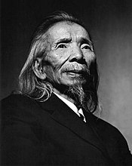  - Hát mẫu  - Giới thiệu Hướng dẫn HS đọc lời ca theo tiết tấu của bài hát: Bài hát có 6 câu hát có chung 1 âm hình tiết tấu  Câu 1: Đoàn quân Việt Nam đi chung lòng cứu quốc, bước chân dồn vang trên đường gập ghềnh xa  Câu 2: Cờ in máu chiến thắng mang hồn nước, súng ngoài xa chen khúc quân hành ca  Câu 3: Đường vinh quang xây xác quân thù, thắng gian lao cùng nhau lập chiến khu.  Câu 4: Vì nhân dân chiến đấu không ngừng, tiến mau ra sa trường. Tiến lên, cùng tiến lên, nước non Việt Nam ta vững bền.  +Dạy từng câu nối tiếp  - Câu hát 1 GV đàn giai điệu hát mẫu: Đoàn quân Việt Nam... trên đường gập ghềnh xa  - Đàn bắt nhịp cả lớp hát lại câu 1  - Câu hát 2 GV đàn giai điệu song đàn lại 1 HS hát theo giai điệu: Cờ in máu chiến thắng mang hồn nước... quân hành ca  - Đàn bắt nhịp cả lớp hát lại câu 2  - Đàn câu 1+2 cả lớp hát nhẩm sau đó hát đồng thanh  - Tổ 1 hát lại câu 1+2  - Câu 3,4 dạy như câu 1, 2 khi hát nối câu 3+4 tổ 2 hát  - GV cho HS hát nhiều lần cho các em thuộc bài hát. Sửa những lỗi sai cho HS.(chú ý nhắc HS lấy hơi trước các câu, hát rõ lời).  - Lớp đứng nghiêm trang như chào cớ hát với sắc thái biểu lộ niềm tự hào. | - Theo dõi, lắng nghe, ghi nhớ  - Lắng nghe  - Đọc lời ca theo hướng dẫn, của GV, ghi nhớ .  -Lắng nghe.  - Lớp hát lại câu 1.  -Lớp lắng nghe, 1 HS hát mẫu.  -Lớp hát lại câu 2.  - Lắng nghe, ghi nhớ, thực hiện.  -Tổ 1 thực hiện  - Lắng nghe, ghi nhớ, thực hiện.  -Lắng nghe những chú ý hát thêm với các hình thức.
3.3 Hoạt động luyện tập  * Hát gõ đệm theo nhịp  - Hát lời 1 với các hình thức: Đồng ca, tốp ca, cá nhân  – GV hướng dẫn HS hát gõ đệm theo phách bằng nhạc cụ tự chọn như sau: Làm mẫu câu 1.  -Thực hiện 1 lần với lớp cả bài  -Gọi 1 HS thực hiện  Đoàn quân Việt Nam đi chung lòng cứu quốc.  X X XX X X XX  +Hát với nhạc đệm.  – GV có thể chia HS thành 3 nhóm hát nối tiếp:  +Nhóm 1 hát câu 1.  +Nhóm 2 hát câu 2  +Nhóm 3 hát câu 3  + Cả 3 nhóm hát câu 4:  – GV điều khiển HS ôn bài hát gõ đệm theo phách các hình thức: đồng ca, tốp ca, song ca, đơn ca kết hợp thể hiện sắc thái. GV quan sát, nhắc nhở và sửa sai cho HS (nếu cần).  – GV khen ngợi, động viên HS những nội dung thực hiện tốt và nhắc nhở HS những nội dung cần tập luyện thêm. Khuyến khích HS về nhà hát người thân nghe.  - Hỏi lại HS tên bài hát vừa học? Tác giả?  - Trả lời 2 câu hỏi sau  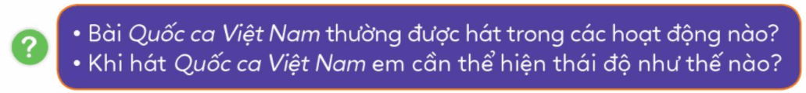  - Gv nhận xét tiết học nêu giáo dục (khen+nhắc nhở).  - Dặn HS về ôn lại bài vừa học, chuẩn bị bài mới, làm bài trong VBT. | - Thực hiện  -Lắng nghe, ghi nhớ.  -Thực hiện  -1 HS thực hiện  -Lắng nghe, 3 nhóm thực hiện  -Thực hành theo yêu cầu GV, lắng nghe, khắc phục  HSTL  - Học sinh lắng nghe.  - Học sinh lắng nghe và ghi nhớ.
Lớp 3D, 3A, 3B đã soạn ngày 9 /10/2024

4. Điều chỉnh sau bài dạy( nếu có)

…………………………………………………………………………….……………………………………………………………………………………………

TT Cẩm Giang, ngày tháng năm 2024

Tổ trưởng kiểm tra  (Kí , ghi rõ họ tên) | BAN GIÁM HIỆU DUYỆT
Lê Thị Nhài | Phạm Thị Lý

Tuần 6  Tiết 3: Lớp 3C | Thứ tư ngày 16 tháng 10 năm 2024  Âm nhạc

Hát : Quốc ca Việt Nam( Lời 2)
Nghe nhạc: Cháu hát về đảo xa.
1.Yêu cầu cần đạt
1.1 Năng lực âm nhạc
- Nhớ tên bài hát, tiểu sử tác giả Văn Cao, chủ đề đang học.
- Hát đúng giai điệu lời ca toàn bài hát.
- Nhớ tên, tiểu sử tác giả bài nghe nhạc. Biết đôi nét nội dung bài nghe nhạc
1.2. Năng lực chung
- Hát đúng giai điệu lời 2 cũng như cả bài Quốc Ca Việt Nam
- Biết hát đa dạng kết hợp với các hình thức
- Biết vận động cơ thể theo từng phân đoạn
- Biết chia sẻ cảm nhận sau khi nghe bài hát Cháu hát về đảo xa
- Có kỹ năng làm việc nhóm, tổ, cá nhân.
1.3. Phẩm chất:
- Yêu thích môn âm nhạc nói chung và âm nhạc nước ngoài nói riêng
- Cảm nhận được vẻ đẹp của âm thanh bài nghe nhạc
2. Đồ dùng dạy học
2.1 Giáo viên: Loa, máy, Nhạc cụ cơ bản, đàn oocgan
2.2 Học sinh:
- SGK, vở ghi, đồ dùng học tập
- Nhạc cụ cơ bản (thanh phách, song loan, trống con)
3. Các hoạt động dạy học chủ yếu

Hoạt động của giáo viên | Hoạt động của HS
3.1 Hoạt động khởi động  Nhắc HS giữ trật tự khi học. Lớp trưởng báo cáo sĩ số lớp.  - Hỏi câu giai điệu sau là của bài hát nào?  - Nói tên chủ đề đang học.  - Hát lại bài hát Quốc ca Việt Nam (lời 1) để khởi động giọng | - Trật tự, chuẩn bị sách vở, lớp trưởng báo cáo  - Bài hát Quốc ca Việt Nam- Chủ đề 2 Tổ quốc Việt Nam  - Thực hiện
3.2 Hoạt động luyện tập  Hoạt động 1: Hát: Quốc ca (Việt Nam lời 2)  - Hát lại lời 1 vài lần.  - HS đọc lời ca lời 2 vài lần sau đó hát nhẩm lời 2 trên giai điệu lời 1  - Hát lời 2 với các hình thức: Đồng ca, tốp ca...  – GV hướng dẫn HS hát gõ đệm theo phách bằng nhạc cụ tự chọn như sau:  - Gọi 1 HS thực hiện  Đoàn quân Việt Nam đi sao vàng phấp phới.  X X XX X X XX  – GV có thể chia HS thành 3 nhóm hát nối tiếp:  +Nhóm 1 hát câu 1. Nhóm 2 hát câu 2  +Nhóm 3 hát câu 3. Cả 3 nhóm hát câu 4:  – GV điều khiển HS hát cả 2 lời gõ đệm theo phách các hình thức: đồng ca, tốp ca, song ca, đơn ca kết hợp thể hiện sắc thái.  – GV khen ngợi, động viên HS những nội dung thực hiện tốt và nhắc nhở HS những nội dung cần tập luyện thêm. Khuyến khích HS về nhà hát người thân nghe. | - Thực hiện.  - Thực hiện.  - Thực hiện  -Lắng nghe, ghi nhớ.  -Thực hiện  -1 HS thực hiện  -Lắng nghe, 3 nhóm thực hiện  -Thực hành theo yêu cầu GV, lắng nghe, khắc phục  - Lắng nghe, ghi nhớ, thực hiện
3.3 Hoạt động hình thành kiến thức mới  Hoạt động 2: Nghe nhạc: Cháu hát về đảo xa  GV giới thiệu bài nghe nhạc và tác giả bài nghe nhạc  + Nhạc sĩ Trần Xuân Tiên Chập chững sáng tác từ khi còn là học sinh cấp 2, đến nay nhạc sĩ Trần Xuân Tiên (55 tuổi, ở phường Nghĩa Lộ, TP.Quảng Ngãi) đã cho ra đời gần 100 ca khúc thiếu nhi và được Hội Nhạc sĩ Việt Nam đánh giá là nhạc sĩ tiên phong trong việc đưa dân ca, đồng giao vào ca khúc cho thiếu nhi một cách có hệ thống. Từ lúc còn học tiểu học, tôi đã thuộc những bài hát do nhạc sĩ Trần Xuân Tiên sáng tác như: Sơ ri; Nấm mèo; Mẹ; Chùm chày, mũ dẻ…  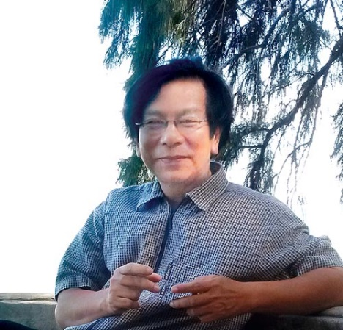  - Bài hát Cháu hát về đảo sa nói về sư vất vả của các chú bộ đội hải quân đã không ngại nắng mưa, nơi đầu song ngọn gió vẫn chắc cây súng kiên cường để bảo vệ biển đảo thiêng liêng của Tổ quốc và để các con có được những trang sách thơm mỗi ngày đến trường.  - Cho HS nghe nhạc lần 1 và gợi ý để HS phát biểu cảm nhận của mình về bài bài nghe nhạc  + Em thấy bài hát này có nhịp điệu vui tươi, sôi nổi hay nhẹ nhàng, mềm mại?  + Em thấy bài hát này có hay không,vì sao?  - GV cho HS nghe lại bài hát lần 2 và hát lại 1 câu mà em nhớ  - Gv nhận xét tiết học nêu giáo dục (khen+nhắc nhở). Dặn HS về ôn lại bài vừa học, chuẩn bị bài mới, làm bài trong VBT. | - Lắng nghe, ghi nhớ.  - Lắng nghe, ghi nhớ  - Lắng nghe, ghi nhớ và trả lời câu hỏi  + Bài nghe nhạc nhịp điệu vui tươi sôi nổi.  + Trả lời theo cảm nhận  - Học sinh lắng nghe. - Học sinh lắng nghe và ghi nhớ.
Lớp 3D, 3A, 3B đã soạn ngày 16/10/2024

4. Điều chỉnh sau bài dạy( nếu có)

…………………………………………………………………………….……………………………………………………………………………………………

TT Cẩm Giang, ngày tháng năm 2024
Tổ trưởng kiểm tra  (Kí , ghi rõ họ tên) | BAN GIÁM HIỆU DUYỆT
Lê Thị Nhài | Phạm Thị Lý

Tuần 7  Tiết 3: Lớp 3C | Thứ tư ngày 23 tháng 10 năm 2024  Âm nhạc
- Thường thức âm nhạc - Câu chuyện âm nhạc: Tiếng sáo kì diệu
- Vận dụng: Trình bày bài hát Quốc ca Việt Nam theo cách hát lĩnh xướng và hoà giọng

1.Yêu cầu cần đạt
1.1 Năng lực âm nhạc
- Kể được diễn cảm câu chuyện
- Biết thể hiện bài hát Quốc ca Việt Nam với hình thức hát lĩnh xướng - Hòa giọng
1.2. Năng lực chung
- Có kỹ năng làm việc nhóm, tổ, cá nhân.
1.3. Phẩm chất:
- Yêu các nhạc cụ dân tộc Việt Nam, yêu quê hương đất nước, biết ơn các anh hùng giúp ích cho đất nước
2. Đồ dùng dạy học
2.1 Giáo viên: Loa, máy, Nhạc cụ cơ bản, đàn oocgan
2.2 Học sinh:
- SGK, vở ghi, đồ dùng học tập
- Nhạc cụ cơ bản (thanh phách, song loan, trống con)
3. Các hoạt động dạy học chủ yếu

Hoạt động của GV | Hoạt động của HS
3.1 Hoạt động khởi động  - Học sinh vận động cùng video bài “ Cháu hát về đảo xa”  - Xem, nghe âm thanh Sáo diều sau đó giới thiệu về câu chuyện âm nhạc tiếng sáo kỳ diệu | - Thực hiện.  - Lắng nghe, cảm nhận ghi nhớ
3.2 Hoạt động hình thành kiến thức mới  Nội dung1: Thường thức âm nhạc - Câu chuyện âm nhạc: Tiếng sáo kì diệu  GV đọc kể diễn cảm câu chuyện âm nhạc tiếng sáo kỳ diệu cho HS nghe.  - GV gọi 3 em HS lần lượt đọc lại câu chuyện (nối tiếp nhau)  + Gv hỏi học sinh:  Câu 1: Trong chuyện có những nhân vật nào?  Câu 2: Chàng trai có tài gì?  Câu 3: Tiếng sáo của chàng trai được ví như thế nào  Câu 4: Tiếng sáo của chàng trai đánh đuổi bọn cướp như thế nào để giúp dân làng  Câu 5: Nhà vua thử tài chàng trai như thế nào?  - GV giải thích từ khó: Thần đồng đây là danh hiệu dành cho những người có tài năng đặc biết được bộc lộ rất sớm từ khi còn nhỏ tuổi.  Câu 6: Chàng trai đã được người dân nhớ công ơn bằng cách nào? | - Nghe giảng.  - 3 bạn thực hiện  + Lần lượt cá nhân trả lời  - 1 HS trả lời câu 1: gồm các nhân vật sau Chàng trai, dân làng, bọn cướp, vua  - 1 HS trả lời câu 2 Chàng trai có tài “Phi ngựa, múa kiếm, thổi sáo”  - 1 HS trả lời câu 3 Tiếng sáo của chàng trai “êm dịu như tiếng gió, khi vui tươi như chim hót khi dữ dội như trận cuồng phong”  - 1 HS trả lời câu 4 Tiếng sáo của chàng trai làm “Trời nổi gió mù mịt, dòng sông cuộn sóng nhấn chìm thuyền bọn cướp phải bơi lại khu rừng”  - 1 HS trả lời câu 5: Nhà vua thử tài chàng trai phong anh làm tướng quân và cử lên vùng biên giới trong 1 trận đánh lớn lũ giắc đông hơn quân ta gấp bội tiếng sáo kỳ diệu của chàng đã làm “Lũ giặc điêu đứng không cầm nổi gươm giáo, phải xin hàng”  - 1 HS trả lời câu 6: Chàng trai đã được người dân nhớ công ơn bằng cách “Tạc 1 bức tượng chàng trai cưỡi ngựa thổi sáo, làm cánh diều to gắn với thiếng sáo trúc để tiếng sáo ngân nga trên bầu trời”
3.3 Hoạt động luyện tập  Trình chiếu 6 tranh gọi 3 bạn nhìn tranh nối tiếp nhau kể lại câu chuyện  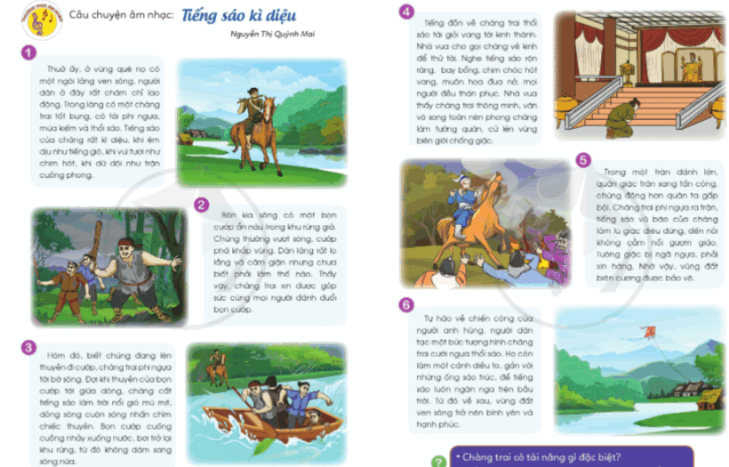 | - 3 hs thực hiện  - Cả lớp lắng nghe, thực hiện
Nội dung 2: Vận dụng: Trình bày bài hát Quốc ca Việt Nam theo cách hát lĩnh xướng và hoà giọng  - HD HS hát bài hát Quốc ca Việt Nam với hình thức hát lĩnh xướng- Hòa giọng theo sơ đồ sau:  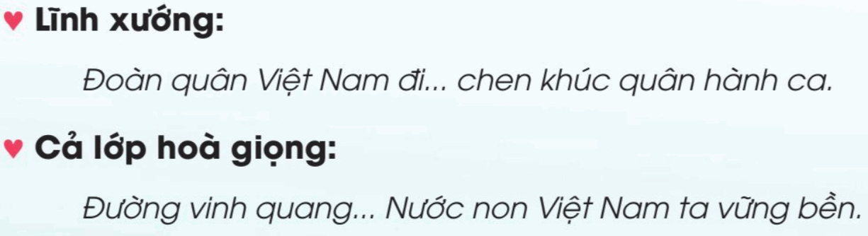  - Gv nhận xét tiết học nêu giáo dục (khen+nhắc nhở) | - Thực hiện theo hướng dẫn của GV.  - Học sinh lắng nghe.  - Học sinh lắng nghe và ghi nhớ.
Lớp 3D, 3A, 3B đã soạn ngày 23 /10/2024

4. Điều chỉnh sau bài dạy( nếu có)

…………………………………………………………………………….……………………………………………………………………………………………

TT Cẩm Giang, ngày tháng năm 2024
Tổ trưởng kiểm tra  (Kí , ghi rõ họ tên) | BAN GIÁM HIỆU DUYỆT

IV. Điều chỉnh sau tiết dạy (nếu có)
...................................................................................................................................................................................................................................................................................................................................................................................................
TIẾT 8
ĐỌC NHẠC BÀI SỐ 2
VẬN DỤNG: NGHE VÀ ĐOÁN TÊN NỐT NHẠC
I. YÊU CẦU CẦN ĐẠT
1. Kiến thức:
- Nhớ lại nốt nhạc đã học
- Biết thêm được bài đọc nhạc số 2
- Biết được bài đọc nhạc chia làm 2 câu chung 1 tiết tấu
- Nhớ lại thế tay các nốt trong bài đã học
- Biết thêm được trò chơi nghe và đoán tên nốt nhạc
2. Năng lực:
+ Năng lực đặc thù:
– Đọc đúng cao độ, trường độ bài đọc nhạc theo kí hiệu bàn tay. Biết đọc cùng với nhạc đệm và gõ đệm cho bài đọc nhạc số 2.
– Biết đọc nhạc và vận động theo ý thích.
- Nhận biết được cao độ các nốt Mi- pha- Sol- La- Si- Đô qua âm sắc và cao độ của tiếng sáo
+ Năng lực chung
- Có kỹ năng làm việc nhóm, tổ, cá nhân.
3. Phẩm chất:
- Yêu thích âm nhạc, các hoạt động trong âm nhac như đọc nhạc.
- Cảm nhận được vẻ đẹp của âm thanh khi áp dụng vào thwucj tiễn như chơi trò chơi
II. CHUẨN BỊ THIẾT BỊ DẠY HỌC VÀ HỌC LIỆU
1. Giáo viên:
- Bài giảng điện tử đủ hết file âm thanh, hình ảnh,
- Qủa bóng nhỏ hoặc đồ vật
- Giáo án wort soạn rõ chi tiết
- Nhạc cụ cơ bản (VD như trai-en-gô, tem pơ rinVD như thanh phách, song loan, trống con, trai-en-gô, tem pơ rin)
2. Học sinh:
- SGK, vở ghi, đồ dùng học tập
- Nhạc cụ cơ bản (VD như trai-en-gô, tem pơ rinVD như thanh phách, song loan, trống con, trai-en-gô, tem pơ rin)
III. TIẾN TRÌNH TỔ CHỨC DẠY HỌC
Hoạt động tổ chức, hướng dẫn của GV | Hoạt động học tập của HS
Hoạt động khởi động(5’)
- Nhắc HS giữ trật tự khi học. Lớp trưởng báo cáo sĩ số lớp.  - Hỏi câu giai điệu sau là của bài hát nào?  - Nói tên chủ đề đang học.  - Hát lại bài hát Quốc ca Việt Nam để khởi động giọng  - Hát bài hát Quốc ca Việt Nam với hình thức hát lĩnh xướng- Hòa giọng | - Trật tự, chuẩn bị sách vở, lớp trưởng báo cáo  - Bài hát Quốc ca Việt Nam- Chủ đề 2 Tổ quốc Việt Nam  - Thực hiện  - Thực hiện
NỘI DUNG ĐỌC NHẠC BÀI SỐ 2
Hoạt động hình thành kiến thức mới (10’)
- GV cho quan sát và giới thiệu về bài đọc nhạc Bài số 2.  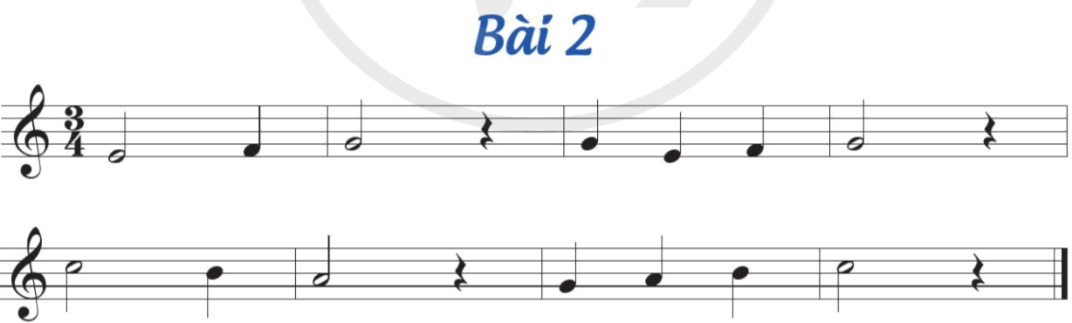  + Nhịp 3  4  + Chia làm 2 câu, có dấu lặng đen  - Hỏi học sinh tên nốt nhạc, hình nốt nhạc trong bài  - Đọc mẫu cả bài sau đó Yêu cầu HS nêu cảm nhận về bài đọc nhạc.  - Luyện cao độ: Đồ-rê-mi-pha-son-la  - Luyện tiết tấu bằng thanh phách: Đen- đen- đen- đen- đen- đen-trắng  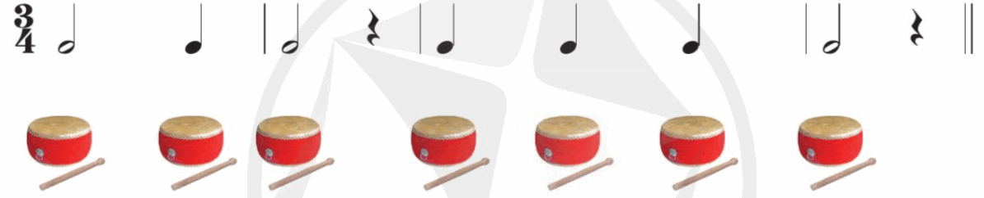  - Đọc tên nốt nhạc chưa có cao độ theo tiết tấu  - GV dạy đọc nhạc từng câu có cao độ và bắt nhịp cho HS đọc theo  + Câu 1:  + Câu 2:  - Cho HS đọc cả bài với nhiều hình thức khác nhau như cá nhân/ nhóm/ tổ/ cả lớp.  - GV mời HS nhận xét.  - GV nhận xét, tuyên dương | - Quan sát, lắng nghe  - 2 HS lần lượt trả lời: Tên nốt nhạc mi-pha-son-la-si-đô. Hình nốt nhạc: Nốt đen, nốt trắng  - HS trả lời theo cảm nhận.  - Lắng nghe, thực hiện  - Lắng nghe, thực hiện  - Lắng nghe, thực hiện  - HS lắng nghe, đọc theo  + HS học đọc nhạc câu 1.  + HS học đọc nhạc câu 2.  - HS thực hiện theo yêu cầu.  - HS nhận xét.  - HS lắng nghe, ghi nhớ
Hoạt động thực hành luyện tập(15’)
- GV mở file nhạc đệm đọc mẫu và hướng dẫn HS đọc theo.  - GV yêu cầu HS thực hiện với nhiều hình thức khác nhau: cá nhân/ nhóm/ tổ/ cả lớp.  - GV Cho HS kết hợp đọc nhạc theo nhạc đệm kết hợp vận động tự do theo ý thích.  - GV hướng dẫn HS chỗ bắt đầu và chỗ kết thúc để các em đọc khớp với nhạc đệm. Sửa sai và nhắc nhở HS lắng nghe để kết hợp nhịp nhàng với âm nhạc.  + Tập đọc nhạc theo kí hiệu bàn tay: .(Chú ý đọc tên nốt chưa có cao độ)  - GV cho HS quan sát kí hiệu bàn tay của Mi- pha- Sol- La- Si- Đô và yêu cầu HS thể hiện lại thế tay của 6 nốt  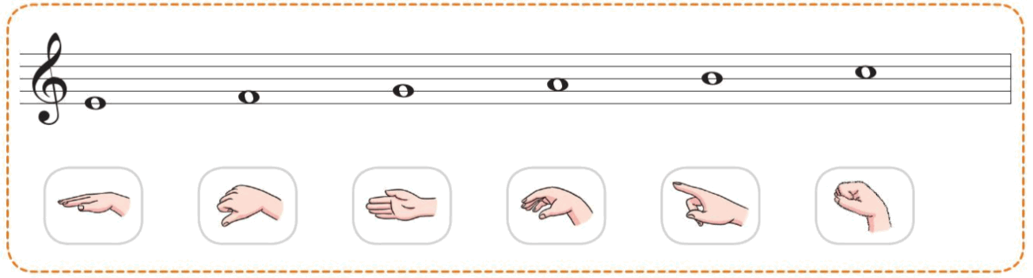  - GV đọc mẫu theo kí hiệu bàn tay từng câu và hướng dẫn HS đọc theo.  - GV cho HS đọc cả bài theo kí hiệu bàn tay bằng nhiều hình thức: cá nhân/ nhóm/ tổ/ cả lớp.  - GV yêu cầu HS nhận xét.  - GV tổng kết – nhận xét.  -Hỏi tên các nốt nhạc đã học trong bài | - HS đọc nhạc với nhạc đệm.  - HS thực hiện theo yêu cầu.  - HS đọc theo yêu cầu.  - HS lưu ý những chỗ khó.  - Quan sát, làm chậm thế tay của 6 nốt nhạc  -Vừa đọc từng câu, vừa làm thế tay 6 nốt.  -Lớp thực hiện.  -Nhận xét chéo nhau.  -Lắng nghe  -1 HS trả lời: Nốt Mi- pha- Sol- La- Si- Đô
NỘI DUNG VẬN DỤNG: NGHE VÀ ĐOÁN TÊN NỐT NHẠC
- Viết tên lần lượt các nốt nhac sau Mi- pha- Sol- La- Si- Đô và cho học sinh nghe lần lượt âm thanh 6 nốt nhạc từ trái qua phải bằng âm sắc tiếng sáo thổi: Mi- pha- Sol- La- Si- Đô để học sinh ghi nhớ cao độ  - Bật bất kỳ cao độ của 1 nốt nào hỏi nốt nhạc đó tên gì cho học sinh đoán tên nốt nhạc 2,3 lượt.  - Chia nhóm để thi đua với nhau  - Nhận xét tiết học (khen + nhắc nhở)  - Dặn học sinh về nhà ôn lại bài hát, chuẩn bị bài mới. làm bài tập VBT.  - Đọc nhạc lại bài đọc nhạc để kết thúc tiết học. | - Theo dõi, láng nghr ghi nhớ cao độ và tên nốt nhạc.  - Cá nhân nghe và đoán tên nốt nhạc  - Nhóm thi đua theo sự phân chia của GV.  - Hs ghi nhớ.  - HS ghi nhớ và thực hiện.  - Học sinh thực hiện.
IV. Điều chỉnh sau tiết dạy (nếu có)
...................................................................................................................................................................................................................................................................................................................................................................................................

